Réponses pour les 6B de M. Poux à Florac de la part des 603 :

A) Questions "vocabulaire et énoncé"

- Où se situe la rivière Kamo ?
On ne sait pas, on a regardé sur Google et on a vu une rivière Kamo située à Kyoto au Japon, mais pas en France. Il faudrait demander aux élèves japonais.
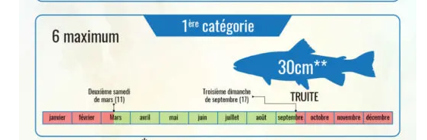
- Qu’est-ce que des quotas ?
C’est le nombre de truites maximum qu’on peut pêcher par jour. La truite doit faire une taille minimum de 23 cm.
On la pêche de mi-mars à fin septembre.
Mais on peut fixer d’autres quantités en fonction de la région dans laquelle se trouve la rivière. (plus de truites, plus grandes ou plus petites...)
- Qu’est-ce qu’un écosystème ?
C’est l’environnement dans lequel les truites se trouvent et vivent. Mais on pense que la rivière est adaptée pour les truites fario sinon ils n’auraient pas proposé de les relâcher dans cette rivière.
B) Questions « techniques »
- Combien y a-t-il de pêcheurs ?
On ne sait pas. On peut essayer de les compter en comptant le nombre de pêcheurs qui ont la carte de pêche si on est en France.
- Combien y a-t-il de truites « au départ » ?
Dans le lâcher il y en a 100. On ne sait pas combien il en restait dans la rivière, mais on pense qu’il n’y en avait pas au départ, autrement ils n’auraient pas fait un lâcher.
- Combien de poissons sont-ils mangés/ pêchés par an ?
Le nombre de poissons pêchés, c’est par jour et par pêcheur, ou alors c’est avec notre quota qu’on doit choisir. On ne sait pas combien de truites meurent chaque année.
On peut interdire la pêche les 3 premières années jusqu’à ce que des nouvelles femelles soient adultes.
- Combien y a-t-il de poissons mâles / de poissons femelles ?
On ne sait pas, on se pose la même question, il faut demander à la fédération. Si on met que des mâles ou que des femelles, ils ne pourront pas se reproduire. On aimerait que dans le lâcher il y ait autant de mâles que de femelles.
- Comment savoir si le poisson pêché est un mâle ou une femelle ?
On a regardé sur Google et il y a une différence avec le corps et la mâchoire.
- Combien de temps vivent les poissons mâles / les poissons femelles ?
Entre 4 et 6 ans, on a recherché sur Google. On ne sait pas s’ils vivent le même âge entre les femelles et les mâles.
- Est-ce que toutes les femelles ont une portée chaque année ?
Les truites font une portée par an jusqu’à leur mort.

